鳥取県三朝温泉は、2015年4月に日本遺産に認定されました。
Vol.4 三朝温泉『美食会』

三朝温泉PRESS RELEASE
三朝町では、温泉と温泉街の良さを楽しんでいただけるよう様々な企画を実施しています。
本プレスリリースでは、三朝の温泉と町の魅力をお伝えいたします。

2015年8月
報道関係各位
三朝温泉開湯850年記念特別企画
『現代の名工』知久馬惣一監修
三朝温泉『美食会』
9月1日から応募開始！ 10月25日開催！！

四方を山に囲まれた静かな温泉街「三朝温泉」（鳥取県東伯郡三朝町）では、開湯850年を記念して三朝温泉旅館の料理人が集結し、10月25日（日）に一日限りの特別会席をご提供します。地元食材をふんだんに使用し、「三朝温泉」の「食」を堪能していただく、最上級の「技」「食」「味」による祭典となります。応募期間は、2015年9月1日（火）～10月2日（金）まで。参加希望者多数の場合は抽選とさせていただきます。

鳥取県の中央部に位置する東伯郡三朝町（みささちょう）では開湯850年を記念して、世界屈指のラジウム温泉である「三朝温泉」の新たな魅力を創造し、より広くご紹介するために、「六感を癒す旅」をテーマにした様々なプロモーションを展開しています。この度、その一環として「食」に注目し、「三朝温泉」の食のポテンシャルを広くPRする為に『美食会』を企画しました。

▼三朝温泉開湯850年：http://www.misasa850.com/

■現代の名工がプロデュースする一日限りの特別会席
「三朝温泉」は老舗旅館が多く立ち並び、昔ながらに旅館の料理を一手に担う料理人集団が日々しのぎを削ってお客様を食でおもてなししています。その中でも、旅館大橋の総料理長 知久馬惣一氏は現代の名工を受賞しており、このたびの『美食会』は、知久馬氏が率いる各旅館の料理のプロたちが技を披露し地元食材を活かし、最高の味を追求する宴となります。
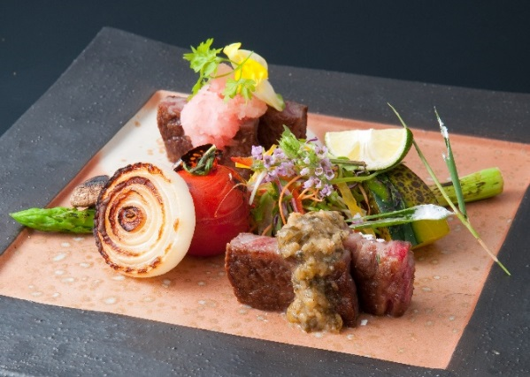
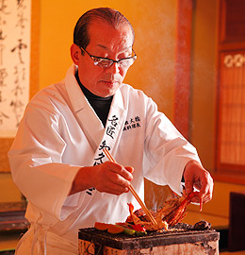

現代の名工 知久馬 惣一 イメージ
ミササラドン
三朝温泉開湯850年実行委員会
鳥取県東伯郡三朝町大瀬999-2 TEL：0858-43-3514 FAX：0858-43-0647 URL： htt://misasa850.com

【三朝温泉開湯850年記念 特別企画 知久馬惣一監修 三朝温泉『美食会』 概要】
■名称：三朝温泉開湯850年記念 三朝温泉『美食会』
■主催：三朝温泉開湯850年記念事業実行委員会
■共催：（社）鳥取県調理師連合会
■場所：旅館大橋
■日時：平成27年10月25日（日） 11：30～14：00
■内容：会席料理形式にて、前菜、椀物、お造り、焼き物等を提供。
日本遺産認定記念・三徳山奉納「包丁の舞」ご披露。
メイン料理（和牛ステーキ、寿司等）はその場で調理・提供。
ドリンクコーナーには地酒飲み比べコーナー、その他 三朝の食材販売コーナー等設置。
■料金：お一人様 7,000円（税込） フリードリンク付き
■定員：80名様
■応募期間：2015年9月1日（火）～10月2日（金）
■応募方法：はがき、メール、FAX（電話は不可）
申込人数 1名様or 2名様（どちらかお選びください）
氏名（代表者）・フリガナ・郵便番号・住所・電話番号 を明記の上
はがき：〒682-0195 鳥取県東伯郡三朝町大瀬999-2 開湯850年係まで
FAX： 開湯850年係 0858-43-0647まで
メール：kankou@town.misasa.tottori.jpまで
■URL：http://spa-misasa.jp/850anniversary/ ※『三朝温泉 850年』で検索！
■知久馬 惣一 プロフィール
平成15年度 「現代の名工」受賞
平成18年度 「黄綬褒章」受賞
平成21年度 調理師会の殿堂
「インターナショナル・美食・アカデミー」受賞
旅館大橋 総料理長

■お問い合わせ先：三朝温泉開湯850年記念事業事務局（三朝町企画観光課内）
TEL 0858-43-3514 FAX 0858-43-0647
■プレスの皆様へ：応募等の告知だけではなく、現場での取材をご希望される方は、企画内容を添えてお問い合わせください。（プレス様専用席については、ご相談下さい）
<本件に関するお問い合わせ先>
鳥取県三朝町 企画観光課 : 河藤 正隆
TEL：0858-43-3514 FAX：0858-43-0647
E-mail：kankou@town.misasa.tottori.jp

≪三朝温泉概要≫

≪三朝温泉の概要≫
【三朝温泉の概要】
「三朝温泉」は、1164年に源義朝の家来である大久保左馬之祐が、山陰有数の霊場三徳山に参拝の途中に仏の導きで発見されたとされ、三徳山の門前町として栄え多くの人を癒してきました。泉質はラジウム温泉で、1916年（大正5年）にはラジウム含有量が高温泉で世界一と発表され、その後も世界屈指のラジウム温泉とされています。2015年4月に「三朝温泉」は、六根清浄と六感治癒の地～日本一危ない国宝鑑賞と世界屈指のラドン泉～として「日本遺産」に認定されました。これは、文化庁が“文化財クールジャパン”として地域に点在する文化財や歴史的魅力を語るストーリーを認定するものです。

三朝温泉の由来は、850年前に遡る。大久保左馬之祐という侍が、年老いた白い狼に出会い、一度は弓で射ようとしますが、思いとどまり見逃してあげることに。その夜、左馬之祐の夢に妙見大菩薩が現れて、白狼を助けたお礼に温泉の場所を教えてくれました。その温泉が今の三朝温泉で、町の
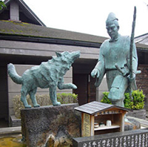
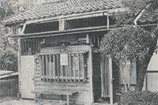
一角にある「株湯」と呼ばれる楠の古木の根本から湧き出る源泉が
元湯とされています。当時、村人の病を治すと伝わり、湯治に来て
は「三たび朝を迎えると元気になる」との評判から「三朝温泉」と呼ば
れるようになりました。
※三朝温泉の効能
呼吸器系、消化器系疾患、リウマチ、神経痛、高血圧症、糖尿病、痛風、動脈硬化症、アトピー性皮膚炎、
婦人病、冷え症、など
※三朝温泉の特徴：ホルミシス効果
三朝温泉は、お湯に浸かったり飲んだりする他、温泉の湯気を吸いこむことによって自然治癒力や新陳代謝な
どを高める効果があるとされています。（ホルミシス効果） 現代湯治のメニューにも組み込まれる他、「鉱泥湿
布」などが開発され、温泉に浸からなくても療養できることも注目されています。
≪三朝温泉開湯850年記念事業≫
三朝町では、開湯850年を記念して、三朝温泉の新たな魅力を創造し、より広くご紹介するために、「六感を癒す旅」をテーマに、様々なプロモーションを展開しています。
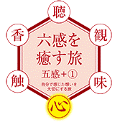
視（観）覚・聴覚・触覚・味覚・香（嗅）覚の五感を癒し、訪れる方々の心の隅々
まで癒されていただきたい。そんな気持ちを込めました。

≪三朝温泉の楽しみ方≫
観＋聴・・・心癒される三朝「音泉」
「三朝バイオリン美術館」で、音泉をお楽しみください。

触・・・三朝の歴史・伝統に触れる
三朝では、温泉に纏わる歴史や伝統に触れることができます。町中では、三朝の伝統行事である「陣所の綱引き」の資料館や、スマートボールや射的など懐かしい娯楽があります。また、三朝を代表する陶芸「白狼焼き」や、草木染の木綿糸で織る「みささ織」などの体験ができます。 問合せ先：三朝温泉観光協会（ＴＥＬ：0858-43-0431）
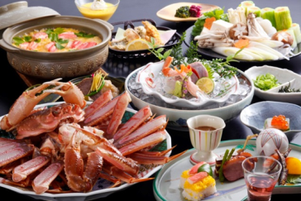
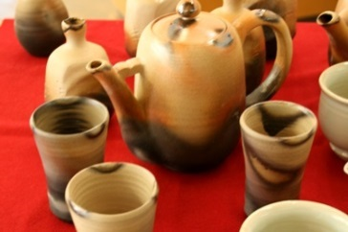
味・・・鳥取の冬は海の幸が絶品
カニをはじめとする日本海の海の幸をご堪能ください。

香・・・三朝温泉の潤いを自宅へ
三朝温泉の源泉を100％詰め込んだ化粧水は、
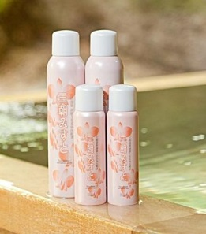
優れた保湿作用にリピーターも続出です。
写真
左上：白狼焼き
右上：松葉がにのお料理（イメージ）
左下；三朝みすと
また、保湿成分配合の石鹸や薬用入浴剤もおす
すめです。

